**Anomositik**atau tipe Ranunculaceae*.*Sel penutup dikelilingi oleh sejumlah sel yang tidak berbeda ukuran dan bentuknya dari sel epidermis lainnya.

**Anisositik**atau tipe Cruciferae. Sel penutup dikelilingi oleh tiga buah sel tetangga yang tidak sama besar.

**Parasitik**atau tipe Rubiupaceae.Setiap sel penutup diiringi sebuah sel tetangga sejajar dengan sumbu sel penutup serta celah.

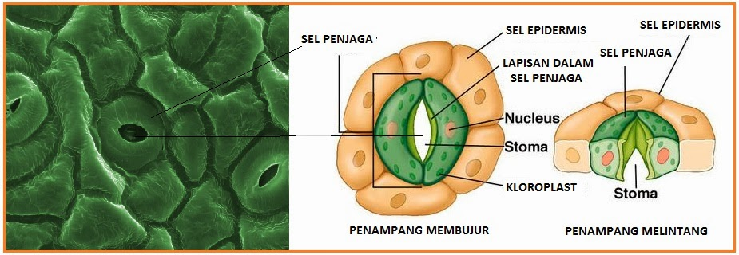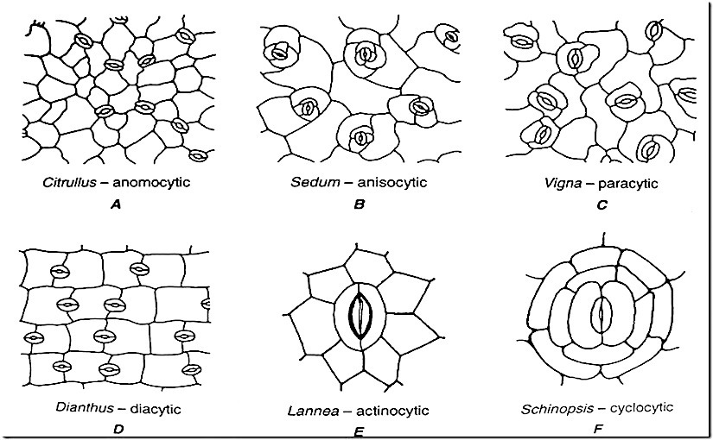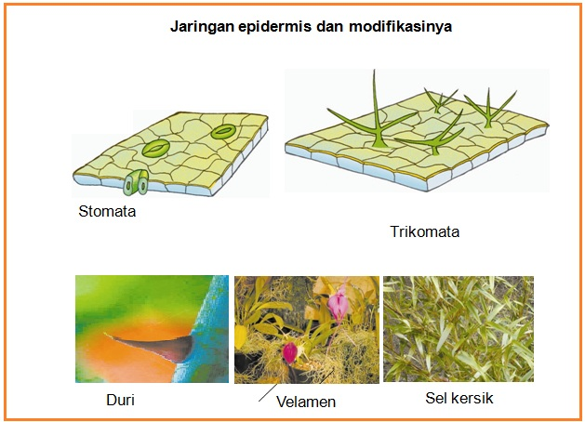**Diasitik**atau tipe Carycophyllaceae.Setiap stomata dikelilingi dua sel tetangga. Dinding bersama dari kedua sel tetangga itu tegak lurus terhadap sumbu melalui panjang sel penutup serta celah.

**Aktinositik,**jumlah sel tetangga 4 atau lebih, yabng susunannya melingkar dan sel-selnya memanjang kearah radial tterhadap sel penutup.

Jaringan maristem adalah suatu jaringan pada tubuh tumbuhan yg berisikan sekumpulan sel yg belum berdiferansiasi dan aktifitas beraktivitas dalam melakukan pembelahan sel.

jenis-jenis maristem

1. jaringan maristem primer

Meristem primer adalah meristem-meristem yang terdiri atas sel-sel yang berasal dari sel-sel embrionik dan sel-sel tersebut selalu aktif melakukan pembelahan sehingga mengakibatkan pertumbuhan memanjang, misalnya meristem ujung akar dan ujung batang.

1. jaringan maristem sekunder

Meristem sekunder adalah meristem yang berasal dari jaringan dewasa yang berubah menjadi embrional kembali, misalnya kambium dan kambium gabus.

3. jaringan promeristem

Promeristem adalah jaringan meristem yang telah ada ketika tumbuhan masih dalam tingkat embrio.

Pertumbuhan primer terjadi karena adanya **aktivitas di jaringan apikal** (meristematik primer). Pertumbuhan ini terjadi secara bertahap di tiga daerah. Yaitu **daerah pembelahan (proliferasi*)*, pemanjangan (elongasi), dan daerah diferensiasi.**

Pertumbuhan sekunder terjadi akibat adanya **aktivitas di jaringan kambium** (meristematik sekunder). Pembelahan kambium ke arah luar akan membentuk floem sekunder. Sementara pembelahan ke arah dalam, akan membentuk xylem sekunder. Pohon-pohon yang ada di sekitar kita diameternya menjadi lebar.